國立嘉義大學105學年度

接待國立高雄大學參訪本校宿舍
暨交流活動

成果報告
國立嘉義大學105學年度第2學期宿舍活動成果報告
活動名稱 | 接待國立高雄大學參訪本校宿舍暨交流活動
活動日期與時間 | 106 年 5 月 5日 11時 30分 至 5月 5日 16時 30分
活動地點 | 蘭潭學生宿舍；蘭潭宿舍二舍視聽室
參加人數 | 43人
活動聯絡人 | 任于婷、吳柏緯
一、本次活動摘要說明
由學務處長官以簡報形式介紹各舍環境、幹部組織架構、宿舍大型活動等相關事務，再由各舍正副舍長帶領參訪大學宿舍幹部至每舍參觀，最後回到會議室彼此分享交流。
二、自評本次活動執行成效
這次的活動任務執行分配，主要分成事務組、美宣組以及場佈組，由各組人員相互配合，完成份內所有的事前準備工作才得以順利完成。
本次活動由學務處長官以簡報形式介紹各舍環境、幹部組織架構、宿舍大型活動等相關事務，再由各舍正副舍長帶領參訪大學宿舍幹部至每舍參觀，最後回到會議室彼此分享交流。藉由這次活動與高雄大學的宿舍幹部們互相砥礪，分享生活意見，讓彼此對於往後的學生住宿生活品質的改善方面有更佳的進步效率。

三、本次活動檢討與建議
- 本次活動的事前準備工作，因為有工作人員網路連絡方面的問題，造使海報印製上有些許缺失，因此下次記得網路溝通時要標註人名。
- 購買活動用品之前，ex : 水，記得事先詢問宿舍辦公室的人員有無購買。
- 宿舍參訪動線建議更改，依序為二舍、三舍、五舍、六舍。
- 宿舍公共環境的牆壁油漆脫落，待改善。
- 建議下次宿舍參訪地點，例如 : 花東地區。
四、活動照片
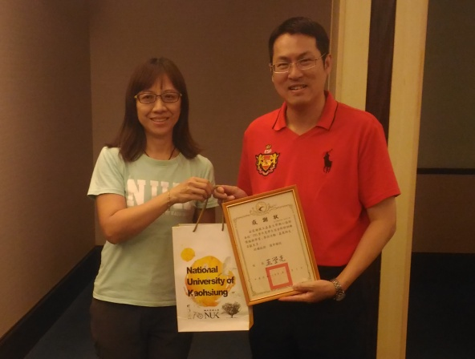 |  | 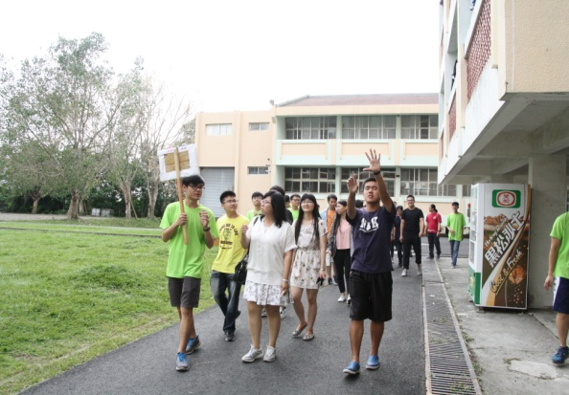
長官紀念留影 |  | 五舍舍長帶領宿舍參訪
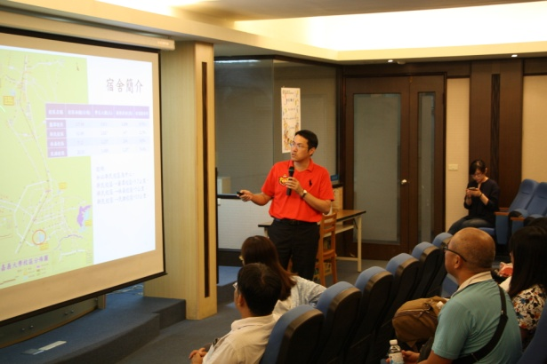 |  | 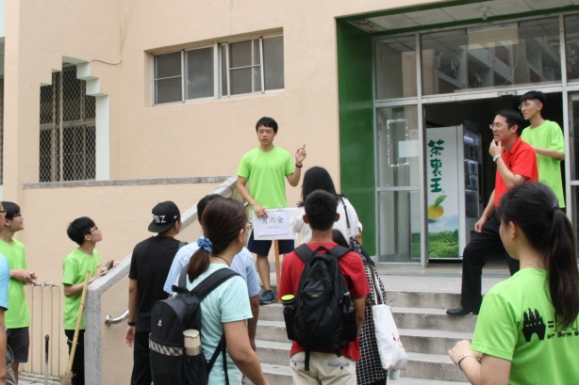
學務長簡報介紹宿舍環境 |  | 六舍舍長介紹六舍環境
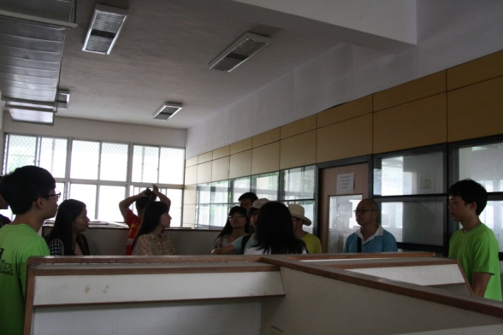 |  | 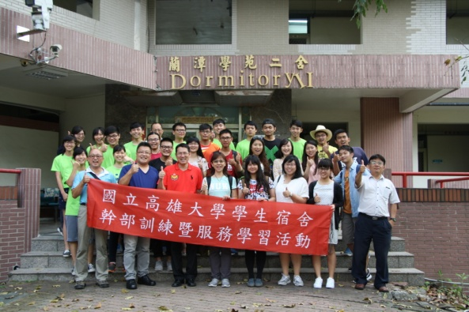
六舍K書中心環境介紹 |  | 活動紀念留影 圓滿結束

